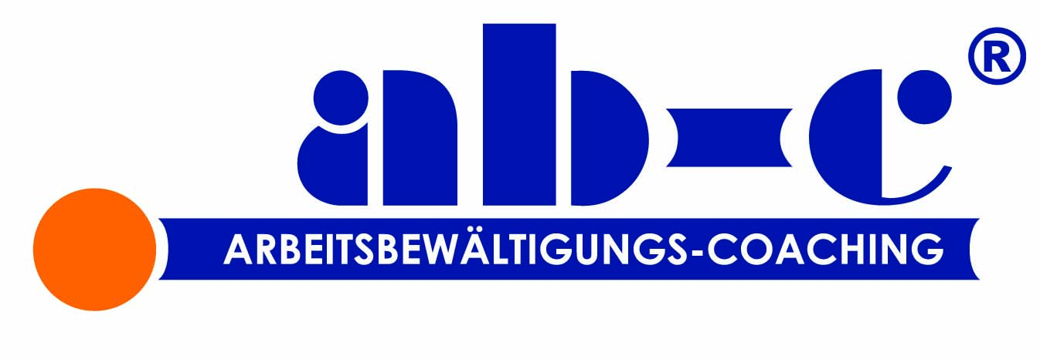

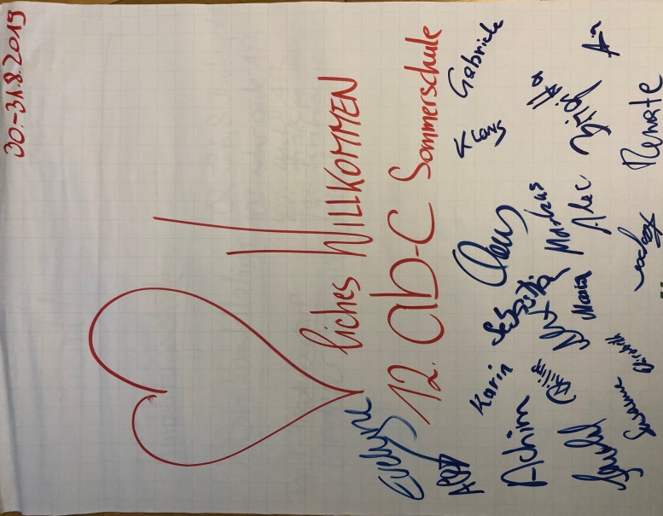

ab-c Lab/Sommerschule

30. – 31. Aug. 2019
in Strobl am Wolfgangsee

Programm:
9:45 – 12:00
Workshop/Supervision
„Wie wird ab-c für das Individuum wirksam(er)? – Wie wird das persönliche Fördervorhaben deutlicher / klarer / verbindlicher?“

Leitung: Alexander Frevel & Kaspar Vogel

15:00 – 17:30
Workshop/Supervision
„Strategische Problemlagen für das ab-c und beraterische Lösungsansätze“
Leitung: Alexander Kühl & Alexander Frevel

9:15 – 11:00
Workshop
„Smarter Umgang mit Widerstand mit Hilfe der Prinzipien des Moti-vational Interviewings im ab-c“

Leitung: Brigitta Gruber

Workshop/Supervision
„Wie wird ab-c für das Individuum wirksam(er)? – Wie wird das persönliche Fördervorhaben deutlicher / klarer / verbindlicher?“
Leitung: Alexander Frevel & Kaspar Vogel

Diskussion Erfahrungen:
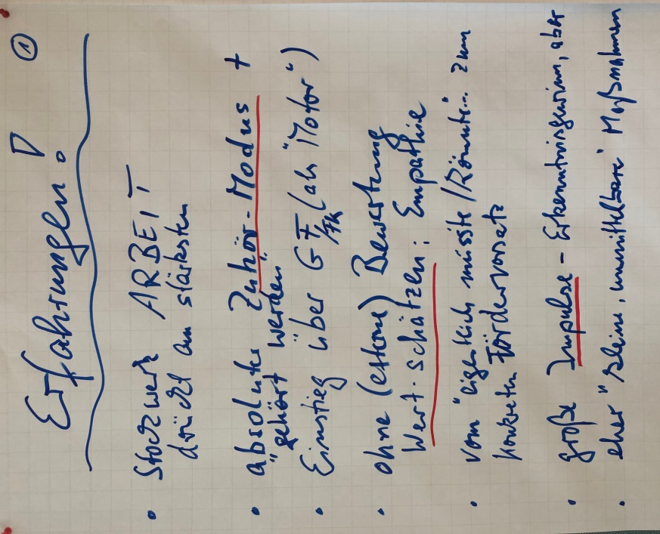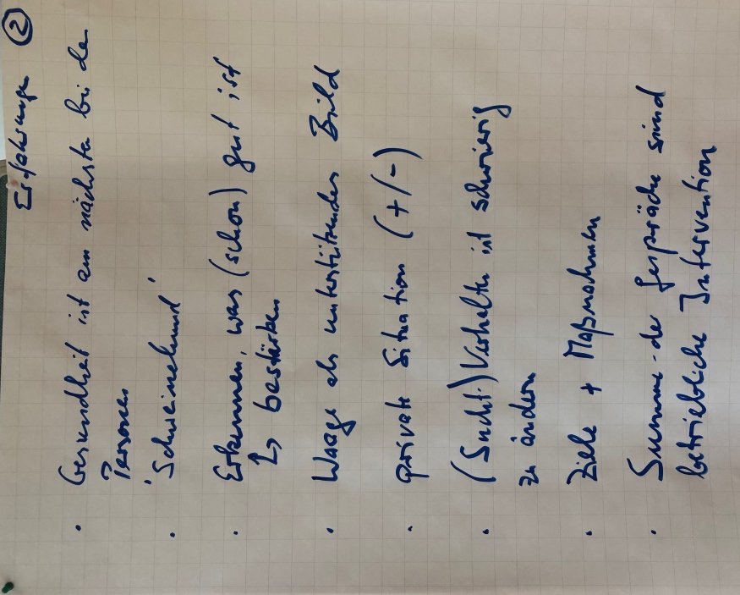

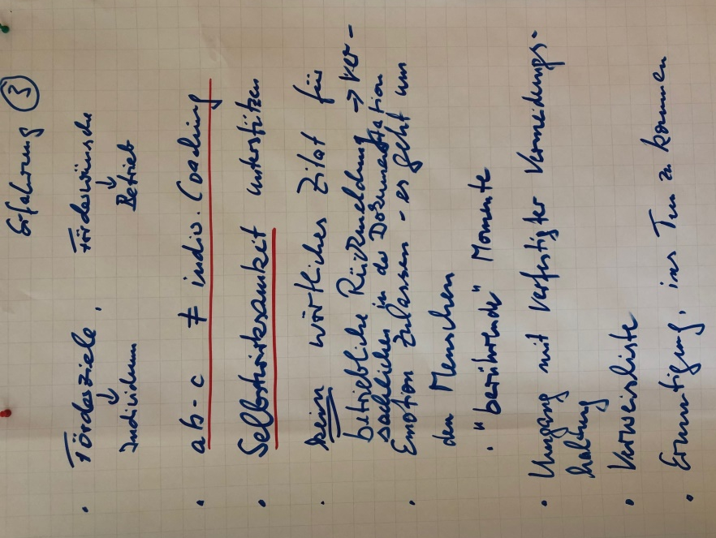

Diskussion „Wirksamkeit erhöhen“:

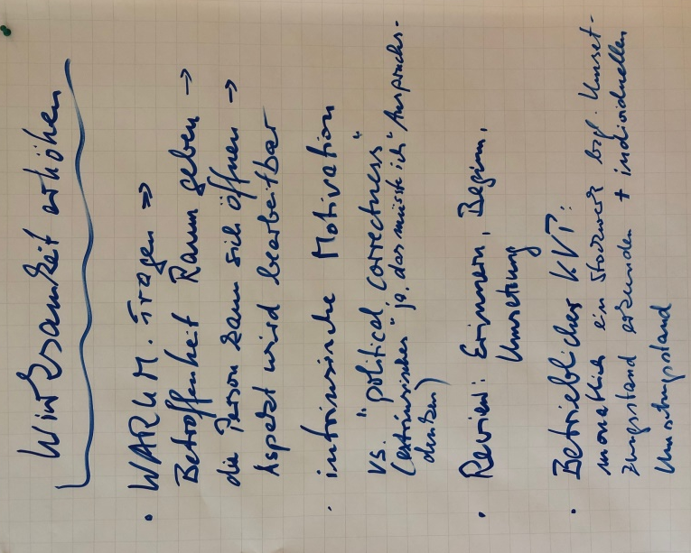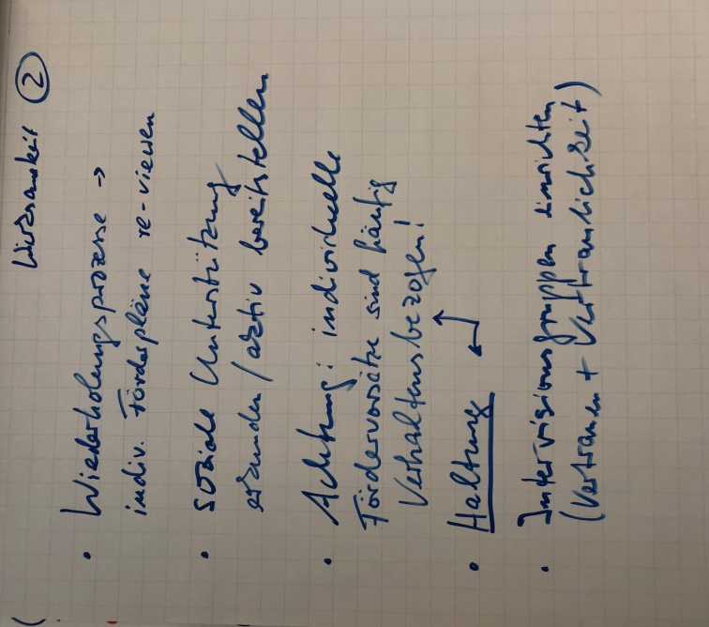

Workshop/Supervision
„Strategische Problemlagen für das ab-c und
beraterische Lösungsansätze“ (Input: ppt im Anhang)
Leitung: Alexander Kühl & Alexander Frevel

Diskussion:
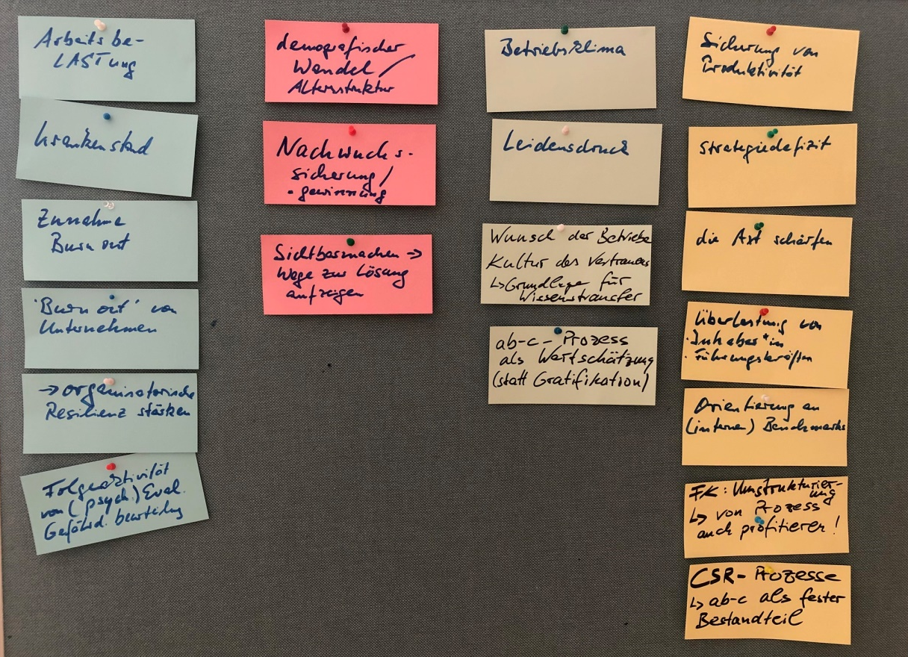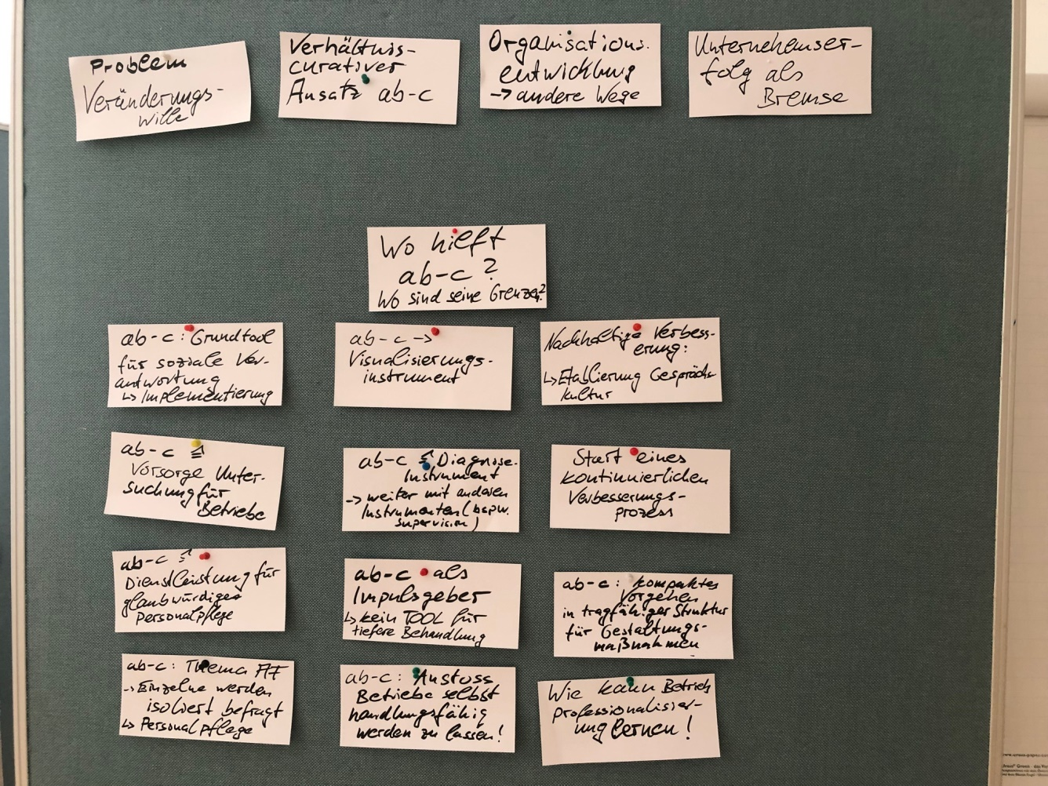
Workshop
„Smarter Umgang mit Widerstand mit Hilfe der Prinzipien des Motivational Interviewings im ab-c“ (Input: ppt im Anhang)
Leitung: Brigitta Gruber

Arbeitsgruppen Change Talk unter Berücksichtigung der Ebenen
- Nachteile des Status quo durch Fragen und Interventionen bei den betrieblichen VerantwortungsträgerInnen hervorlocken:
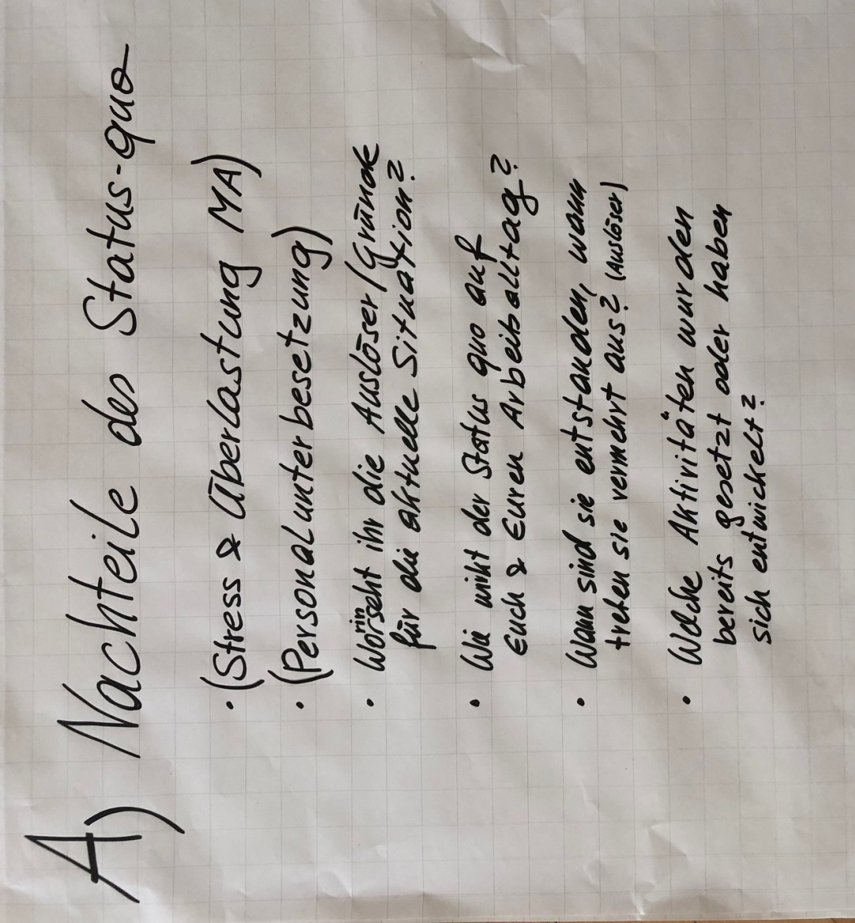

- Vorteile der Veränderung bzw. der Förderaktion durch Fragen und Interventionen bei den betrieblichen VerantwortungsträgerInnen hervorlocken:
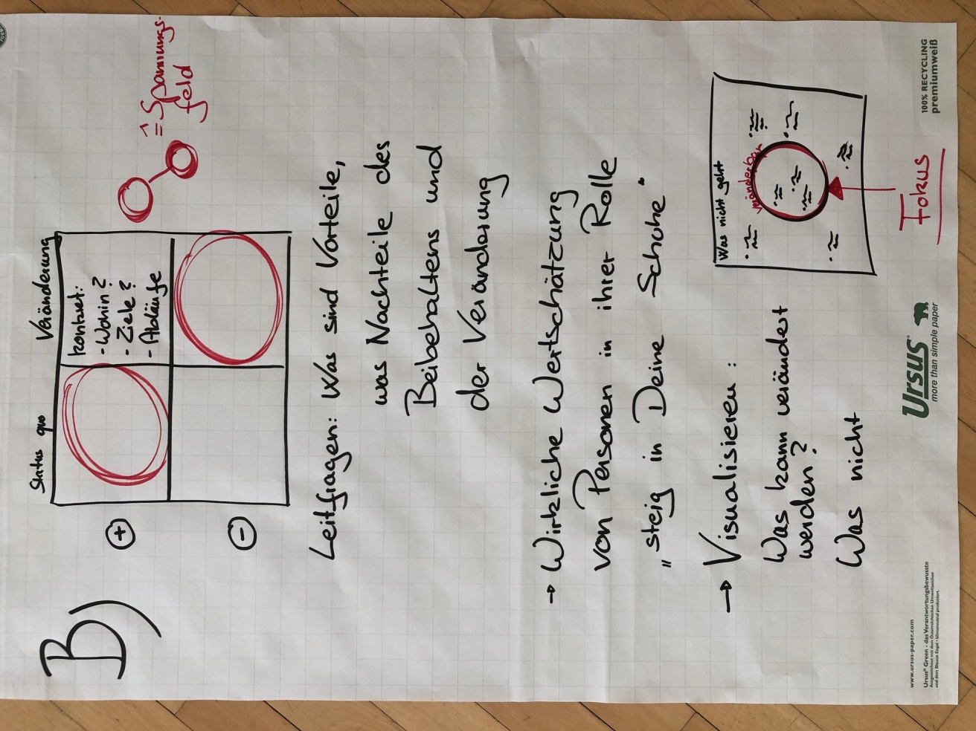

- Optimismus bzgl. Veränderung bzw. Förderwirkung durch Fragen und Interventionen bei den betrieblichen VerantwortungsträgerInnen hervorlocken:
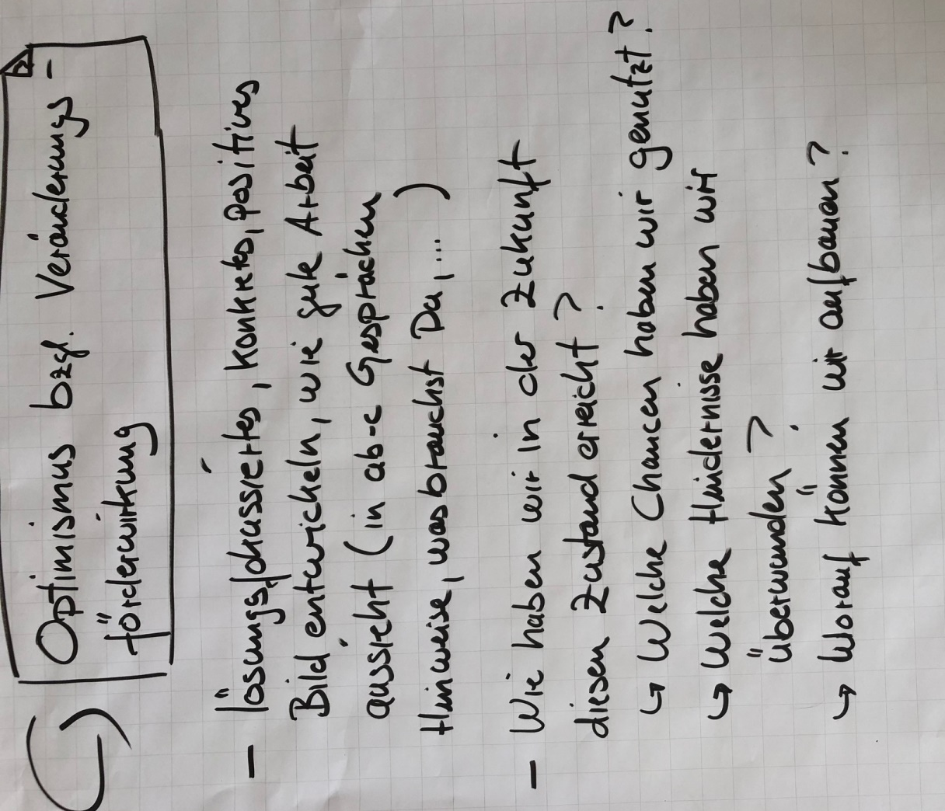

- Ver- bzw. Bestärkung der eigenen Förderabsicht durch Fragen und Interventionen bei den betrieblichen VerantwortungsträgerInnen bewirken:

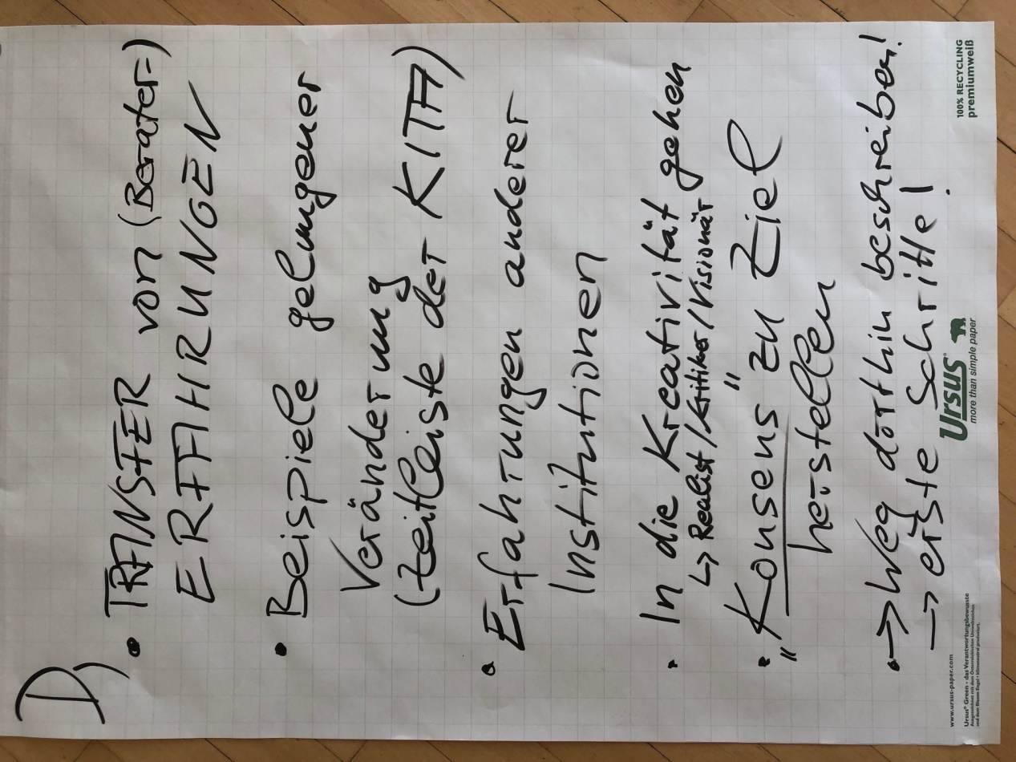

Ausblick 2020:

13. ab-c_Lab/_Sommerschule findet
von Freitag, 4. bis Samstag, 5. September 2019
in St.Wolfgang/Strobl (A) statt.

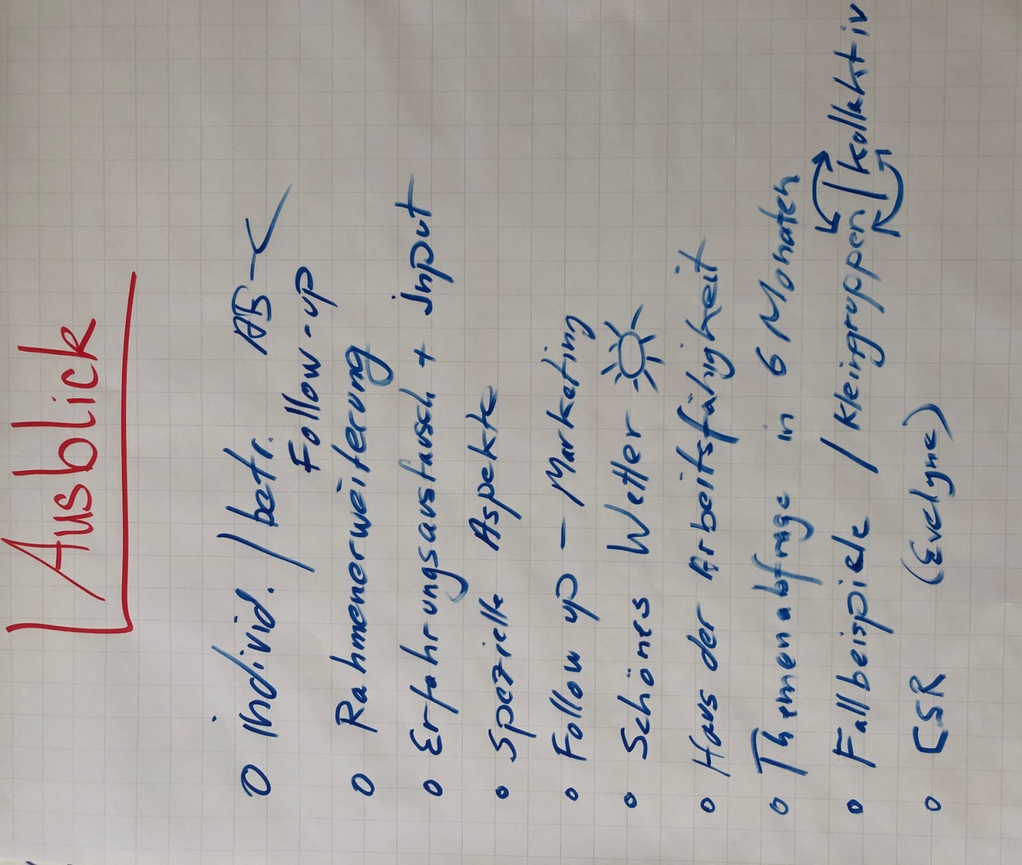

Liebe KollegInnen, seid bedankt für das Mitwirken am ab-c Lab/Sommerschule 2019; wir hoffen auf ein Wiedersehen im Jahr 2020!
